NYHEDSBREV JUNI 2026
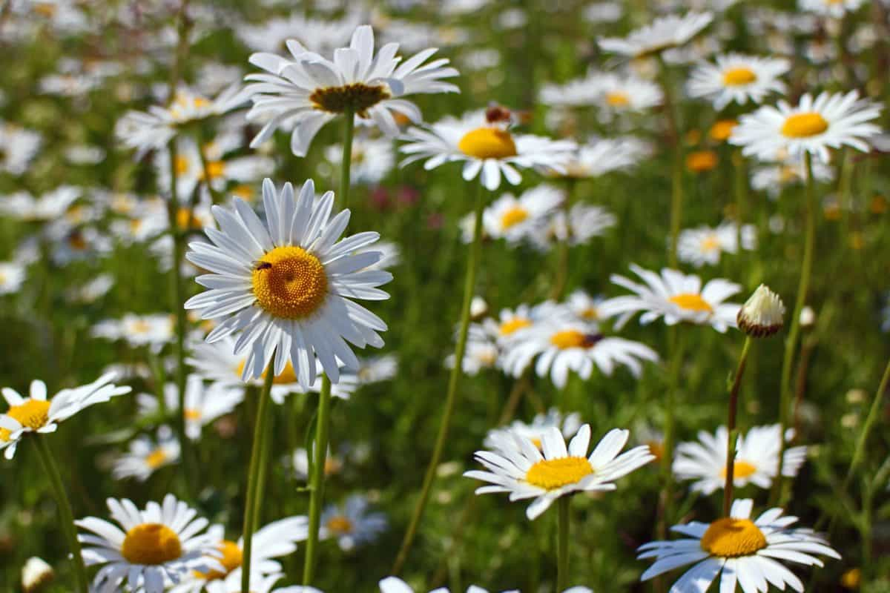

Maj er gået og sommeren er ved at være over os. En dejlig tid med lys, lunere vejr og forhåbentlig en masse solskinstimer vi kommer til at nyde.
D. 5. maj havde vi vores allerførste Bedsteforældre/plantedag, og sikke en dejlig eftermiddag det blev. Bedsteforældre og børn mødte op med blomster og planter, og sammen fik de plantet dem rundt omkring på hele legepladsen. Nu ligner vores legeplads nærmest en botanisk have.
Der blev hygget, snakket og vandet til den store guldmedalje, mens vi nød hjemmebagte boller, saftevand, kaffe og te. Det var tydeligt at mærke, hvor meget børnene hyggede sig med, at have deres bedsteforældre med til et fælles projekt. Hvert barn ved nu præcis, hvor deres egen blomst står, og vi glæder os til sammen med børnene at passe og pleje blomsterne, og følge dem mens de vokser og gror.
Vi sluttede dagen af med en lille koncert for bedsteforældrene, inden de gik hjem, og det blev en rigtig hyggelig afslutning på en skøn dag.
Vi vil gerne sige en stor tak til alle bedsteforældrene for det engagement og den varme de lagde i denne eftermiddag. Det betyder utrolig meget for børnene – og også for os voksne. Derfor er vi slet ikke i tvivl, dette bliver en tradition, vi glæder os til at gentage næste år. Vi skal nok passe godt på alle de fine blomster og planter, som nu pynter i vores børnehave.

D. 8. maj. Var hele børnehaven, som I ved inviteret i Operaen for at se danseforestillingen Drøm. Det blev en rigtig dejlig tur og en spændende oplevelse for børn og voksne. Forestillingen var inddragende og børnene fik selv lov til at være en del af oplevelsen og komme op og danse. Det blev også en lang dag med mange indtryk, så der var nogle trætte børn, der vendte hjem bagefter. Men alle synes det havde været en rigtig god oplevelse. Det er altid spændende at prøve noget nyt. Alle børn var virkelig gode til at deltage og være med hele vejen igennem.
Endnu en gang skal der lyde en stor tak til Julie (Sigurds mor). Det sætter vi meget stor pris på og det betyder meget for os at få mulighed for at give børnene sådanne særlige oplevelser.
Vi havde valgt at beholde de nyeste børn hjemme i børnehaven, så de kunne have deres kendte og trygge hverdag og ikke mindst deres lur. De nød også at have hele børnehaven for sig selv, så en rigtig god dag for alle.
D. 13. maj var det igen blevet tid til Smør-selv- dag. Det blev som sædvanlig en dag, hvor der blev spist godt igennem. Der var ingen der gik sultne fra bordet. Det er faktisk imponerende, hvor meget mad der bliver spist, og en fornøjelse at se, hvor meget forskelligt børnene har lyst til at smage på.
D. 19. maj var Mellemstuen inviteret til ”Royal Side Run” arrangeret af plejehjemmet Slottet på Nørrebro. Det blev en rigtig hyggelig og festlig eftermiddag med masser af bevægelse og fællesskab på tværs af generationer. Der deltog omkring 200 plejehjemsbeboere fra Slottet og andre omkringliggende plejehjem. Derudover var flere børn fra områdets fritidshjem og SFO`er inviteret med. Inden selve løbet gik i gang, blev der varmet op i samlet flok, hvor både børn og plejehjemsbeboere deltog med stor entusiasme.
Herefter var alle klar til dagens løb, en rute på 550 meter. Børnene gjorde så flot og alle syntes det var sjovt at være med. Ved målstregen ventede der medaljer, frugt og saftevand til deltagerne, hvilket var en stor succes. Alt i alt en rigtig god eftermiddag fyldt med glæde bevægelse og hyggeligt samvær med mange af de glade plejehjemsbeboere.
D. 8. juni er det igen blevet tid til en af børnehavens gamle traditioner. Der afholder vi nemlig årets OL. Her skal vi bl.a. løbe, hoppe, fægte, og fange haler. Vi fordeler børnene i 6 hold på tværs af alle grupperne. Der er tre vigtige hovedpunkter for vores OL. ”Det gælder om at være med, det gælder om at heppe på de andre og så gælder det selvfølgelig om at have det sjovt”. Børnene skal være klædt på til bevægelsesaktiviteter. Vi sørger for mad til børnene, så ingen madpakker med den dag. Men HUSK en drikkedunk, den bliver der brug for. Til gængæld får vi brug for lidt hjælp til bagning af boller. Der kommer opslag i vindfanget med mere info når vi nærmer os. Her kan man skrive sig på hvis, man har tid og lyst til at hjælpe med bagningen.
D. 12. juni er det blevet tid til årets sommerfest i børnehaven. Vi glæder os meget til nogle hyggelige timer sammen med jer og børnene i sommerens tegn.
Vi starter som sædvanligt kl. 15.00 med kaffe og lidt frugt. Kl. 16.00 holder børnene koncert for jer, og derefter skal vi hygge videre sammen.
Som I allerede ved, bliver sommerfesten lidt anderledes i år. Vi har valgt, at festen kun er for børnene i børnehaven, deres søskende og jer forældre og selvfølgelig personalet. Vi håber det vil give mere ro og plads til, at I forældre kan lære hinanden endnu bedre at kende og hygge jer sammen med både børn og hinanden. Da det er vores erfaring, at især de små børn bliver hurtigt trætte, har vi igen i år valgt, at grillen står klar lige efter koncerten. På den måde håber vi, at alle kan nå både kaffe og kage også inden de mindste synes, at dagen er blevet lang nok.
HUSK, at I selv skal medbringe service, bestik og kød til grillen. Når vi nærmer os, skriver I jer som sædvanligt på opslaget i vindfanget, hvad I medbringer til vores fælles buffet.
Drikkevarer kan som altid købes billigt i vores bar.
Vi håber rigtig meget, at I vil komme og være med til en dejlig eftermiddag/ tidlig aften, sammen med os og alle jeres dejlige unger.
D. 15. juni skal vi igen tage imod et nyt barn. Vi skal byde velkommen til Sasha og hendes familie, hun skal være tilknyttet Brumbasserne. Der skal her lyde et stort velkommen til hele familien.
Nu da sommeren rigtig banker på skal vi lige huske hinanden på, at vi skal være ekstra opmærksomme på UV indekset. Så sørg for at børnene har fået solcreme på hjemmefra, og har en god solhat liggende i garderoben. Så supplerer vi resten af dagen. Det er også vigtigt at alle børn har en langærmet t-shirt liggende, hvis solen skulle blive for stærk. Samtidig vil vi gerne bede jer om at tjekke op på regntøj og gummistøvler, for selvom vi gerne vil have sol og varme hele sommeren, kommer vi jo nok ikke uden om perioder med regn.
Sommerferien står også snart for døren og vi har nu et overblik over børnenes sommerferie og derfor også fået fastlagt personalets ferie. Alle har brug for ferie og det er dejligt at kunne konstatere, at vores børn bliver tilgodeset i forhold til dette behov. Det er bare så vigtigt at kunne holde ferie fra hverdagen. Ferien giver ny energi og vi oplever tit at børnene faktisk er vokset rent fysisk og sprogligt ved at holde ferie. Vi melder løbende ud, hvem der holder ferie af både børn og personale. Selvom det er lidt på forhånd, ønskes I alle en rigtig dejlig ferie når i kommer så langt og selvfølgelig en skøn sommer.

